建國科技大學 106 年技專校院教學創新先導計畫成果展

時 間：107 年 3 月22日（星期四）上午 10：00 - 16：00
地 點：本校圖書人文研發大樓7F國際會議廳

時間 | 主題 | 內容
10:00-10:10 | 簽到
10:10-10:20 | 開幕致詞
10:20-12:10 | 成果展示與口頭報告 | 問題解決導向(PBL)  課程通識課程革新
12:00-13:00 | 休息用餐
13:00-14:30 | 成果展示與口頭報告 | 程式設計課程  創新創業課程
14:30-14:50 | 茶敘&交流與成果展示(自由參觀)
14:50-15:40 | 成果展示與口頭報告 | 推動教師專業社群
15:40-16:00 | 閉幕

※交通位置如下：
地址：彰化縣彰化市介壽北路1號
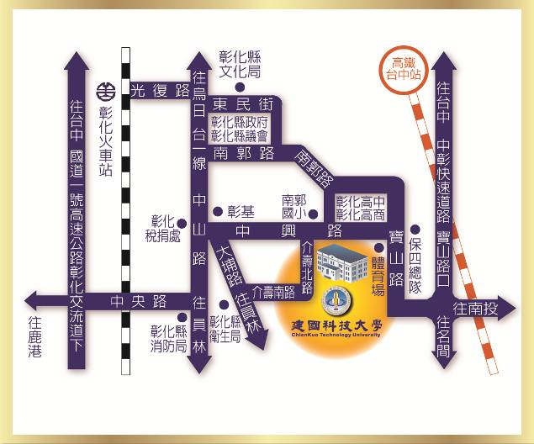
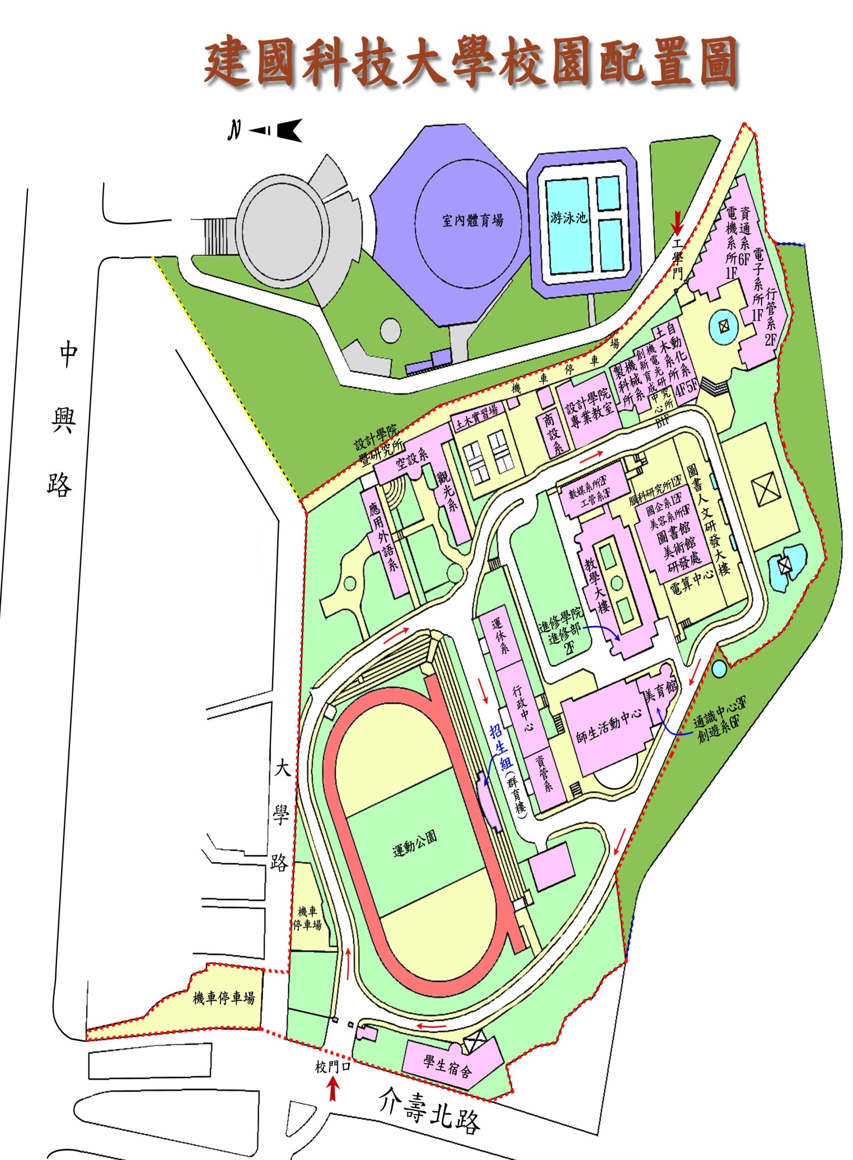
圖書人文研發大樓
7F國際會議廳

